

**Documentação - Portal Assistiva (Versão inicial MVP)**

|  |  |  |  |
| --- | --- | --- | --- |
| **Data** | **Versão** | **Descrição** | **Autor** |
| 09/06/2020 | 1.0 | Versão de apresentação (Início do projeto) | Lauro M, Lucas Dutra, Marcos Tadeu |

**SUMÁRIO**

1. **INTRODUÇÃO**
2. **SOBRE O SISTEMA**
3. **BENEFÍCIOS DO PROJETO PARA SOCIEDADE**
4. **TECNOLOGIAS**
5. **APLICAÇÃO**
6. **REQUISITOS**
   1. **Funcionais**
   2. **Não funcionais**
7. **DIAGRAMAS**
8. **ANÁLISE HEURÍSTICA**
9. **COMANDOS**
10. **REPOSITÓRIO**
11. **GERENCIAMENTO**
12. **INTRODUÇÃO**

O principal objetivo do sistema para universidade PUC Minas prioriza o cadastro e inclusão de alunos com algum tipo de deficiência, de tal forma a entender todos os comportamentos e que todos do meio universitário tenham a compreensão de cada indivíduo, além de materiais e cursos que a PUC disponibiliza e notícias matendo a todos atualizados, sobre eventos, aulas, cursos e mais.

1. **SOBRE O SISTEMA**

Estudar a recepção do portal (sistema web) de informação e conhecimento criado para o Núcleo de Apoio à Inclusão do Aluno com Necessidades Educacionais Especiais, com a finalidade de trabalhar na melhoria do portal de informação e avaliar se o mesmo cumpre o propósito de integrar a comunidade usuária e pesquisadores em tecnologia assistiva.

1. **BENEFÍCIOS DO PROJETO PARA SOCIEDADE**

Materiais dedicados para os usuários interessados, auxílio no estudo dos usuários, curiosidades e blog para manter atualizados a todos do portal. Para o administrador do portal, acesso a informações de por exemplo, quantidade de alunos com deficiência e os tipos, para assim ter um maior controle.

1. **TECNOLOGIAS**

Para o desenvolvimento do sistema, a princípio, a equipe se reuniu e para a implementação do projeto, para uma aplicação MVC vamos utilizar para Back-end a linguagem Java, EAR java que é um formato de arquivo usado pelo Java EE para empacotar módulos em um único archive, para que a implementação dos vários módulos em um servidor de aplicação que no nosso projeto optamos pelo Wildfly 10, EJB 3 ​ é um componente da plataforma JEE que roda em um container de um servidor de aplicação com objetivo de em fornecer um desenvolvimento rápido e simplificado de aplicações Java, com base em componentes distribuídos, transacionais, seguros e portáveis​ , JPA, Hibernate 5 para o mapeamento objeto-relacional, JAVAX Rs (para rest), JAAS (Security e Login) e docker.

Para o Front-end, o sistema utiliza o framework Angular na versão mais recente, versão 8 e banco de dados postgreSQL.Com inúmeras frameworks surgindo e outras tecnologias, o projeto está sujeito a alterações, sempre visando a melhor solução para criar um portal assistiva referência para todos os usuários.

1. **APLICAÇÃO**

A aplicação do sistema se baseia na arquitetura cliente servidor, onde o cliente feito em angular, faz as requisições ao servidor que por sua vez segue o padrão MVC, logo ao chegar ao controller, no back-end, é mandado para o service que por sua vez faz a consulta ao banco de dados através do DAO.

O service onde é construído o objeto(Entity) a ser mandado como resposta para o front-end (client), é onde acontece nossa regra de negócio.

O cliente deve registrar no sistemas para realizar ações como download, ver aulas, materiais, etc caso não esteja logado, o sistema funciona com um site simples introdutório sobre o portal assistiva e os tipos e graus de deficiências e transtornos, visando a conscientização de modo geral.

**figura 1 comunicação da aplicação**

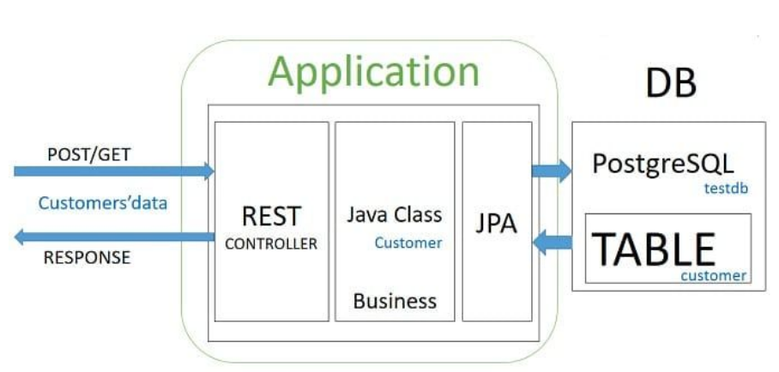

1. **REQUISITOS**

Os requisitos levantados na primeira conversa com o cliente, com objetivo de criar regras iniciais e modelar o banco.

1. **Funcionais**

|  |  |
| --- | --- |
| **RF 001** | O sistema deve cadastrar professores |
| **RF 002** | O sistema deve cadastrar usuários externos |
| **RF 003** | O sistema deve manter os usuários atualizados das notícias importantes |
| **RF 004** | O sistema deve permitir ao professor o cadastro de materiais |
| **RF 005** | O sistema deve permitir ao professor o cadastro de aulas |
| **RF 006** | O sistema deve permitir ao professor o cadastro de eventos/Palestras |
| **RF 007** | O sistema deve fornecer links importantes e relevantes como materiais para estudos e softwares |
| **RF 008** | O sistema deve permitir Downloads de materiais |
| **RF 009** | O sistema deve permitir acesso as aulas postadas pelos professores |
| **RF 010** | O sistema deve permitir acesso aos materiais postados pelos professores |
| **RF 011** | O sistema deve mostrar quais cursos fazem parte do portal |
| **RF 012** | O sistema deve mostrar os cursos ofertados pela PUC Minas |
| **RF 013** | O sistema deve mostrar palestras ofertadas pela PUC Mina |
| **RF 014** | O sistema deve mostrar os tipos de deficiências |
| **RF 015** | O sistema deve mostrar a origem da iniciativa do Portal Assistiva |
| **RF 016** | O sistema deve notificar usuários sobre aulas por e-mail |
| **RF 017** | O sistema deve notificar usuários sobre aulas por SMS |
| **RF 018** | O sistema deve dar opções se o usuário quer ou não receber notificações |

1. **Não funcionais**

|  |  |
| --- | --- |
| **RF 001** | O sistema é uma plataforma web |
| **RF 002** | O Sistema não é compatível com Navegadores Edge e Explorer |
| **RF 003** | O sistema para front-end usa framework angular |
| **RF 004** | O sistema para back-end usa aplicação java |
| **RF 005** | O sistema para segurança e login usa JAAS |
| **RF 006** | O sistema para armazenamentos dos dados usando PostgreSQL |
| **RF 007** | O sistema deve garantir a segurança dos de dados dos usuários |
| **RF 008** | Integrar com outros sistemas da PUC Minas |
| **RF 009** | Usar API para validações de certificações de cursos |
| **RF 010** | Ajustar timeouts à velocidade com que o cliente supre os dados |
| **RF 011** | API para códigos de Estado, País e cidade |

7. **DIAGRAMAS**

**Figura 2 - Classe Conceitual**

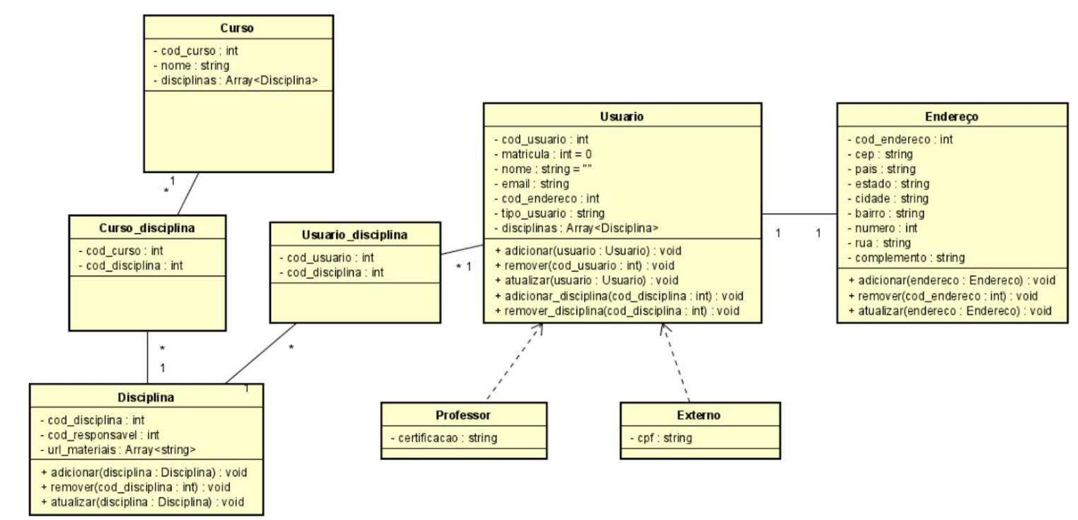

**Figura 3 - Caso de uso**

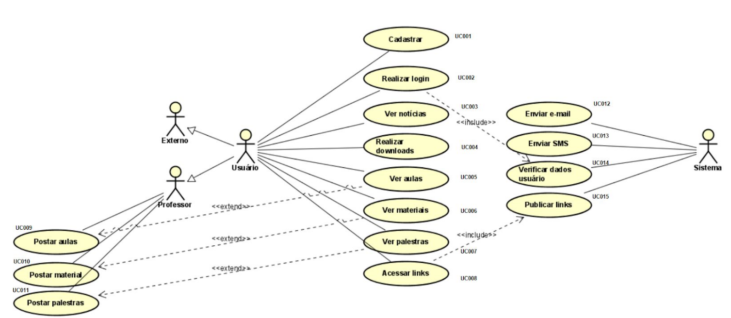

**Figura 4 - Diagrama de pacotes**

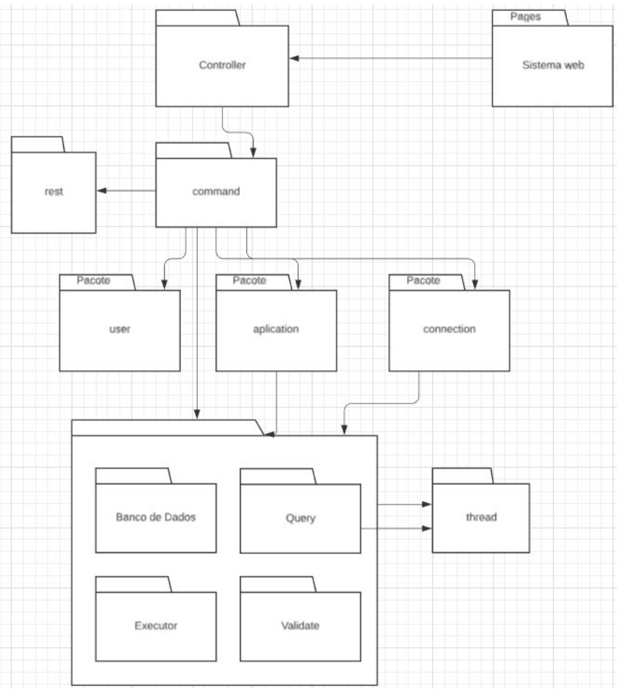

**Figura 5 - Deployment diagram/components**

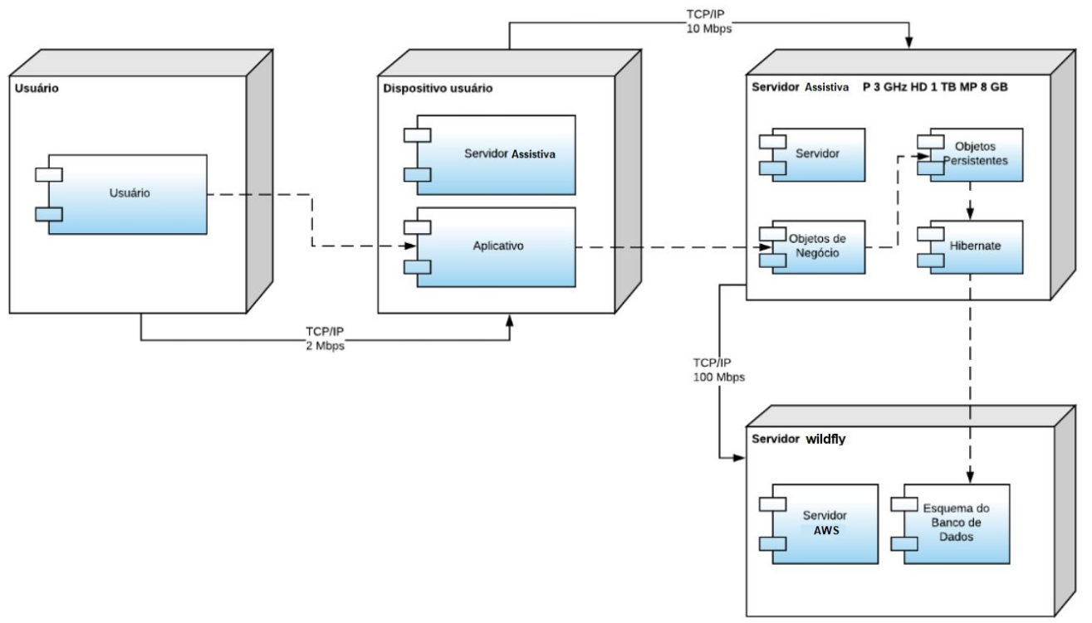

**8. ANÁLISE HEURÍSTI**CA

**Figura 6 - Tela 1 (Introdução)**

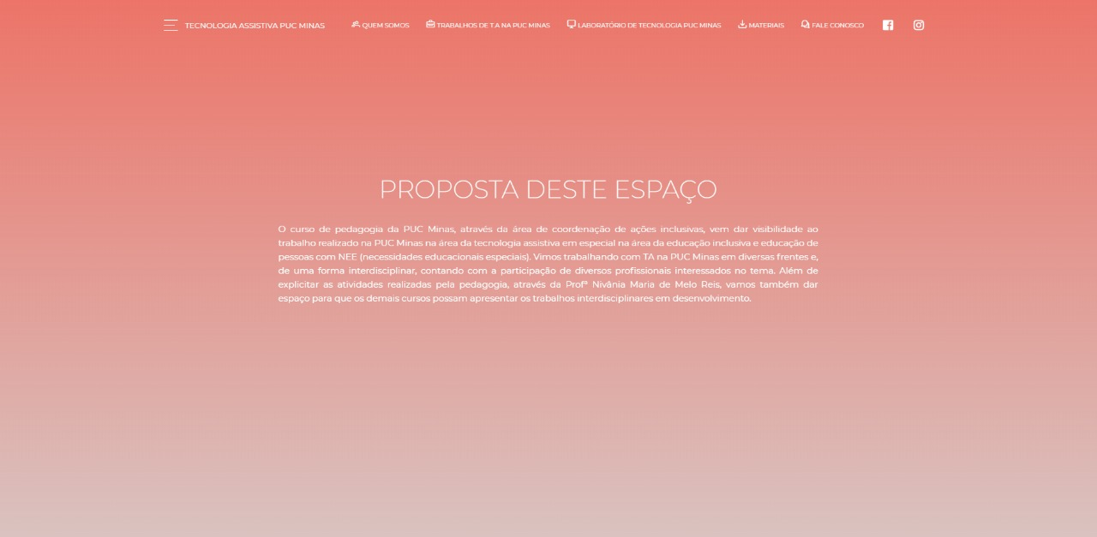

**Figura 7 - Tela 1 (Scroll Down)**

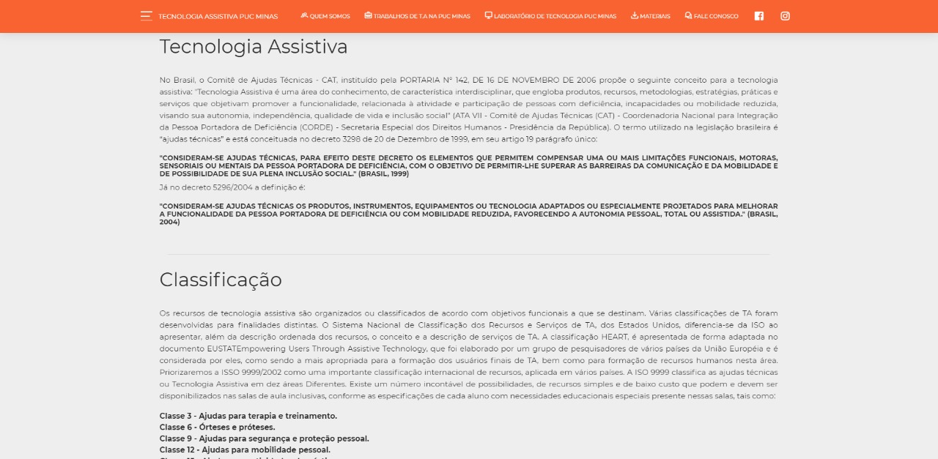

**Figura 8 - Tela 1 (Scroll Down)**

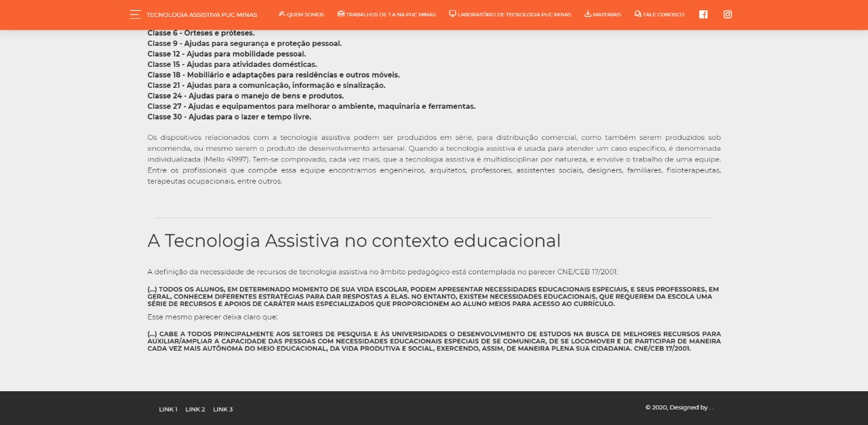

**Marcos Tadeu**

|  |
| --- |
| **Avalie os seguintes quesitos abaixo, de acordo com os conceitos:**  **5 –Ótimo 4 –Bom 3 –Regular 2 –Ruim 1 –Péssimo** |
| **Funcionalidades do portal:**  **A1.**( 0 ) Pesquisa por materiais;  **A2**.( 0 ) Configurações de Tema;  **A3.**( 0 ) Fontes;  **A4.**( 0 ) Palestras e conteúdos para download;  **A5.**( 0 ) Lugar para cadastro;  **A6.** ( 5 ) Funcionalidade em maior parte dos navegadores;  **Aspectos relacionados à Usabilidade:**  **B.** ( 2 ) Estética e Layout das Páginas.Você achou as informações encontradas no site relevantes para a realização das tarefas?  **C.** ( 4 ) Organização das Informações.Você achou as informações de que necessitava com facilidade?  **D**. ( 5 ) Clareza das mensagens ao Usuário.Você achou as mensagens do site esclarecedoras?  **E.** ( 5 ) Ajuda.Você teve dificuldade em obter ajuda no site para executar determinada tarefa?  **F.** ( 5 ) Flexibilidade de uso.Você enfrentou alguma dificuldade ao utilizar as funcionalidades do site? |

|  |  |  |  |  |
| --- | --- | --- | --- | --- |
| **Usuário** | **Marcos Tadeu** | **Assistiva** | | |
|
| **Site** | **A** | **Média** | **Maior nota** | **Menor nota** |
| **A1** | **0** | **0** | **0** | **0** |
| **A2** | **0** | **0** | **0** | **0** |
| **A3** | **0** | **0** | **0** | **0** |
| **A4** | **0** | **0** | **0** | **0** |
| **A5** | **0** | **0** | **0** | **0** |
| **A6** | **5** | **5** | **5** | **5** |
| **B** | **2** | **2** | **2** | **2** |
| **C** | **4** | **4** | **4** | **4** |
| **D** | **5** | **5** | **5** | **5** |
| **E** | **5** | **5** | **5** | **5** |
| **F** | **5** | **5** | **5** | **5** |

**9. COMANDOS**

**Back-end:**

Para compilar o back-end, certifique-se de que possui spring boot instalado, Spring Tool Suite ou plugin no Eclipse.

Para compilar, basta dar Run As -> Java Application.

**Front-end:**

Para o front, certifique-se que possui o Angular na versão mais recente, para compilar o projeto, basta dar o seguinte comando: ng serve

Banco utilizado é o postgreSQL, por padrão na porta 5432

**10. REPOSITÓRIO**

Versão pública do código, segue o link do gitHub: <https://github.com/LauroM/LPS>

**11. GERENCIAMENTO**

Para o gerenciamento usamos a conceito da metodologia ágil SCRUM, com o acompanhamento do cliente, levantando os requisitos e criando as sprint para cada tarefa de cada um da equipe, e para gerenciar e organizar, usamos a ferramento Trello.

**Figura 9 - Gerenciamento do projeto pelo Trello**

